EMCALI Cyber 2.0 Híbrido Enterprise
Plataforma inteligente para gestión de vulnerabilidades con IA generativa,
RAG e inferencia híbrida local-nube

INFORME TÉCNICO ACTUALIZADO
VERSIÓN V12 APROBADA Y ESTABLE

Rubén Darío Sabogal Urbano
Proyecto III - Universidad Icesi
Cali, Colombia - 2026

Control de configuración | Valor
Baseline documental | EMCALI_Cyber20_Hibrido_V12 - APROBADA Y ESTABLE
Maintenance build | V12.1 - ajustes de compatibilidad/validación HP Victus RTX 4050
Estado | Congelada para integración en informe final
Exclusión | Performance Lab pertenece a V13; no forma parte de la baseline V12

RESUMEN
EMCALI Cyber 2.0 Híbrido Enterprise V12 es un prototipo de gestión defensiva de vulnerabilidades orientado a consolidar hallazgos técnicos, enriquecerlos con inteligencia pública, priorizar el riesgo y asistir la remediación mediante modelos de lenguaje. Manteniendo la estructura del informe técnico precedente, esta revisión actualiza el contenido para reflejar la baseline V12 aprobada y estable. La solución integra NVD/CVE/CVSS, CISA KEV, EPSS y resultados de plataformas de escaneo; normaliza los hallazgos en un dataset activo compartido y los distribuye a Tablero, Ingesta, Análisis LLM, Riesgo, Remediación, RAG Local, Informes, Métricas LLM, Aceleración IA/GPU y Configuración.
El diseño conserva la estrategia local-first mediante Ollama y modelos livianos, con fallback cloud controlado cuando la política, credenciales y disponibilidad lo permiten. V12 incorpora formalmente diagnóstico de hardware y aceleración GPU, recomendaciones de modelos livianos y benchmark local de apoyo, sin incorporar el Performance Lab experimental de V13. El trabajo demuestra la viabilidad arquitectónica de un flujo reproducible desde ingesta y normalización hasta análisis, priorización, remediación, evidencia y reescaneo.
Índice de términos - Ciberseguridad, gestión de vulnerabilidades, IA generativa, LLM, Ollama, RAG, CVSS, EPSS, CISA KEV, aceleración GPU.

I. INTRODUCCIÓN
La gestión de vulnerabilidades en una empresa de servicios públicos exige transformar grandes volúmenes de hallazgos en decisiones priorizadas, trazables y accionables. No basta con detectar CVE: es necesario relacionar severidad técnica, probabilidad de explotación, evidencia de explotación conocida, criticidad del activo, exposición e impacto operacional.
EMCALI Cyber 2.0 Híbrido V12 automatiza y asiste ese ciclo mediante una arquitectura que combina analítica determinística e IA generativa. La IA apoya al analista, pero no sustituye los controles técnicos ni la gestión de cambios. El motor de riesgo conserva variables verificables, mientras RAG y los LLM sintetizan contexto, explican prioridades y proponen acciones.
El aporte diferenciador sigue siendo la inferencia híbrida: Ollama permite mantener procesamiento local para reducir exposición de información sensible y dependencia de conectividad; los proveedores cloud constituyen rutas opcionales y gobernadas. La V12 estable añade una capa operacional de aceleración IA/GPU que permite conocer la capacidad real del equipo antes de seleccionar modelos.
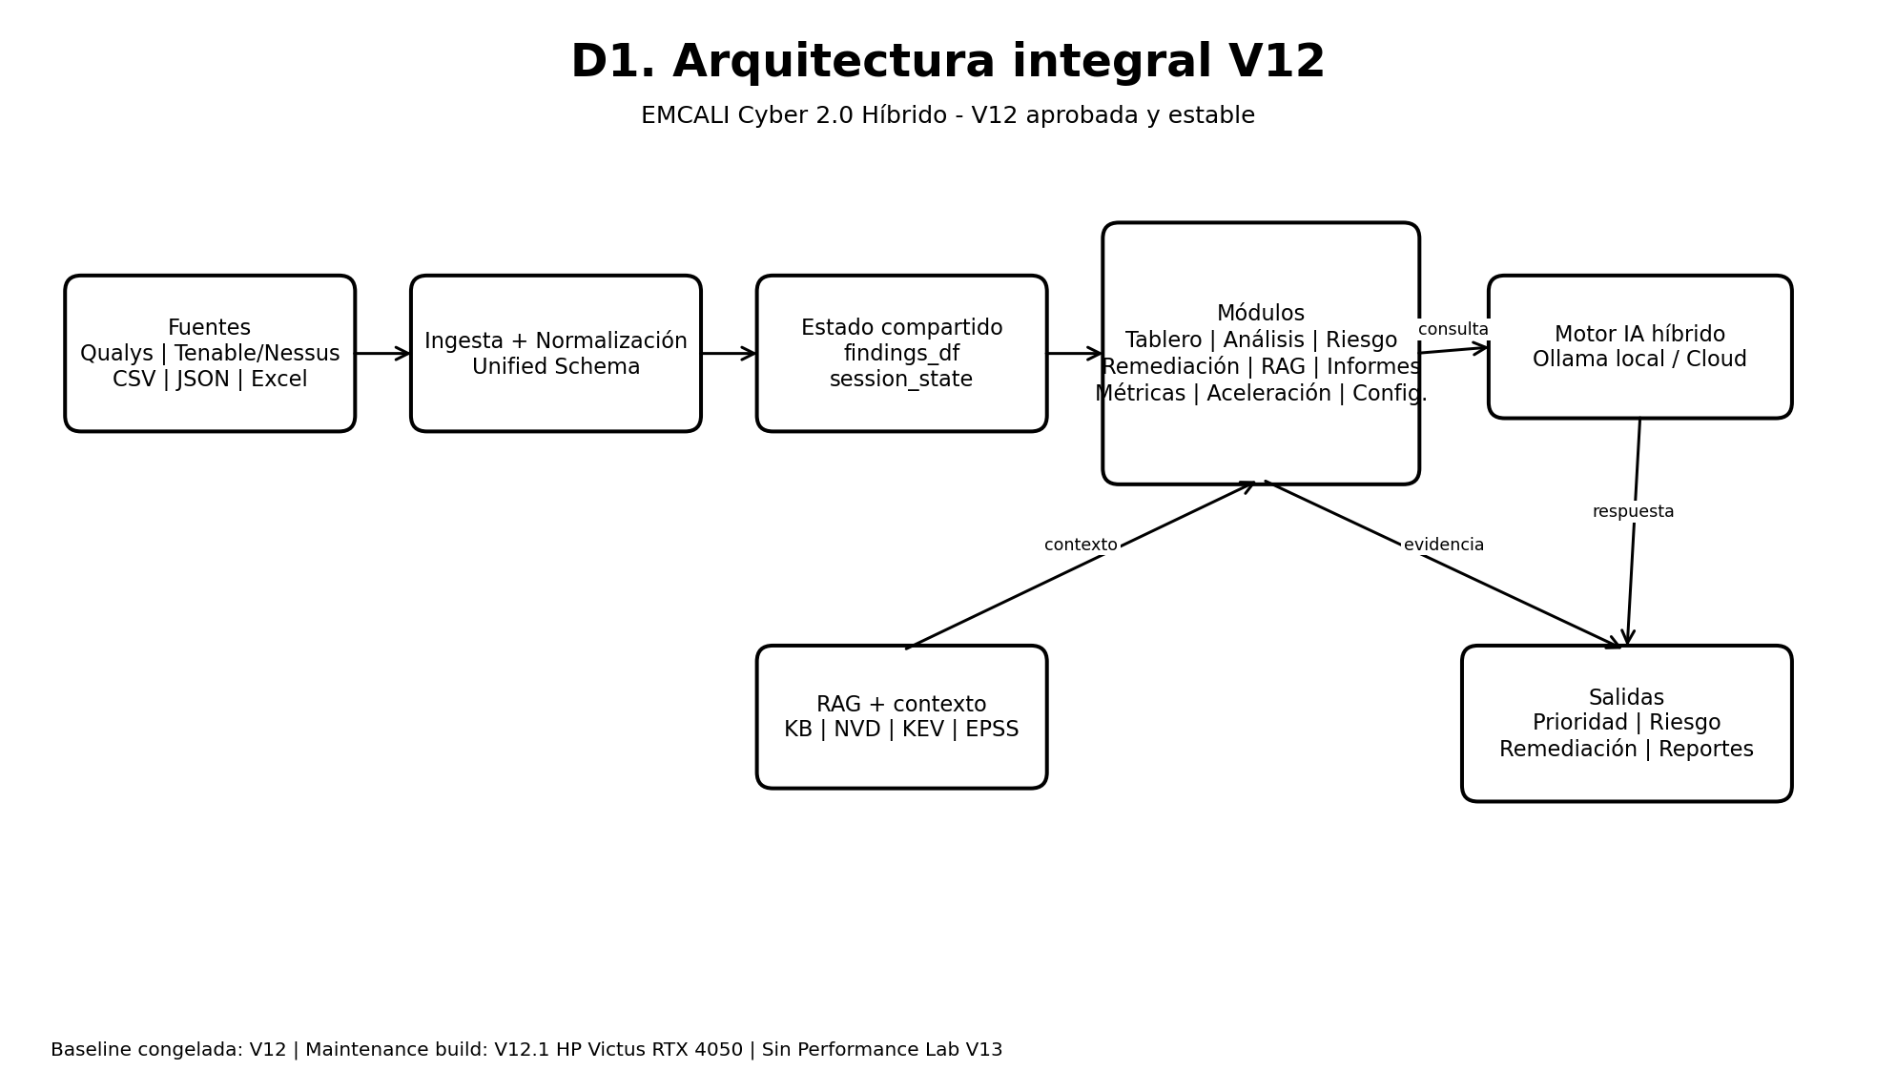
Fig. 1. Modelo único de arquitectura actualizado para EMCALI Cyber 2.0 Híbrido V12.

II. MATERIALES Y MÉTODOS

A. Arquitectura y flujo de datos
La arquitectura V12 se organiza por capas de presentación, orquestación, inteligencia, modelos, datos/conocimiento e infraestructura. El dataset activo compartido evita que cada módulo opere sobre datos aislados y mantiene continuidad analítica entre detección, análisis, priorización, remediación, métricas y reporte.
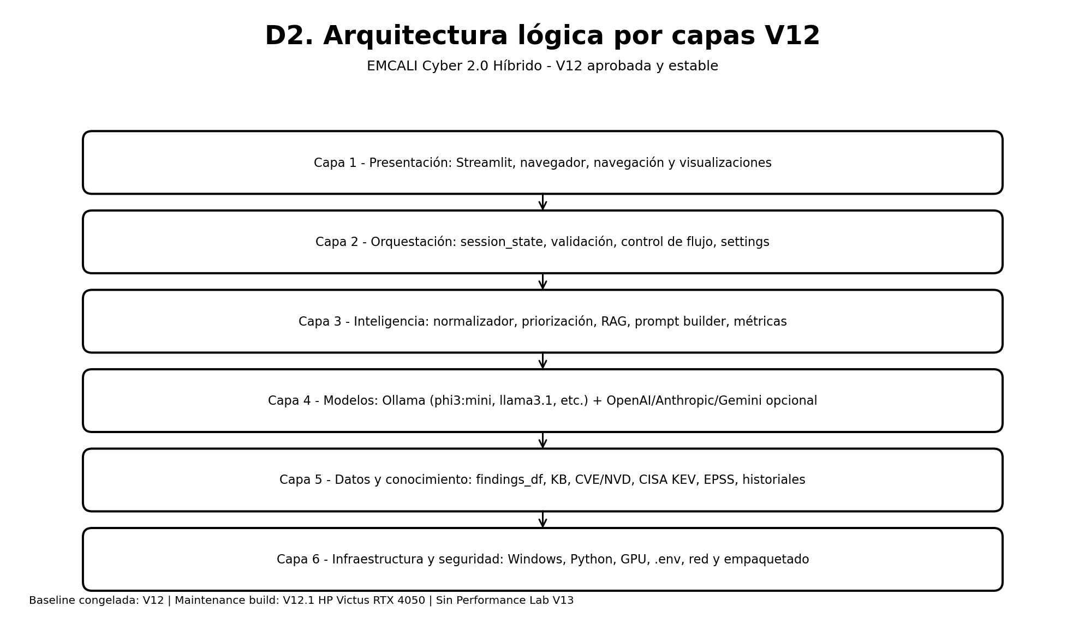
Fig. 2. Arquitectura lógica por capas de la baseline V12.
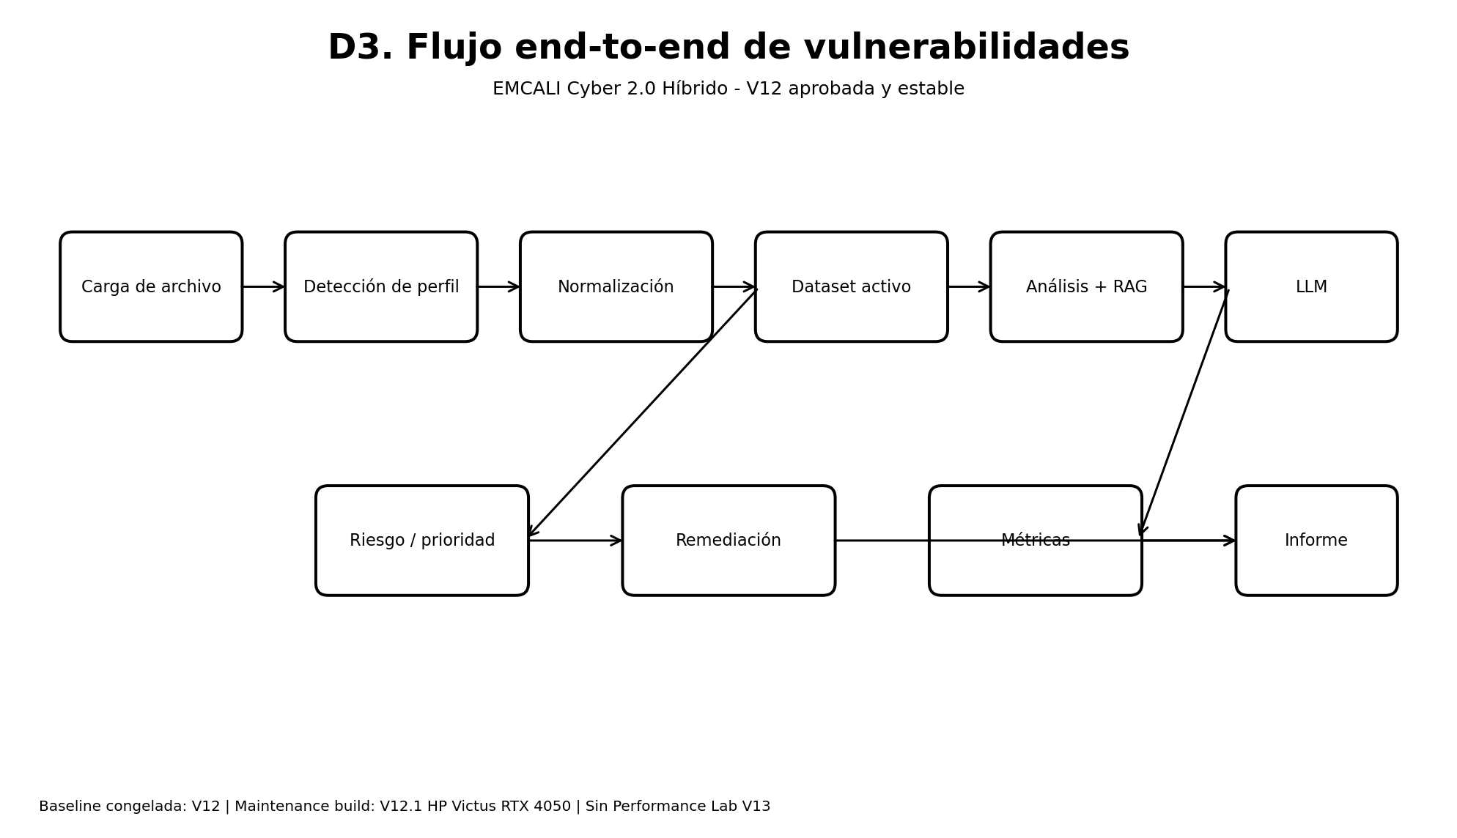
Fig. 3. Flujo end-to-end desde fuentes de vulnerabilidades hasta evidencia e informe.

B. Fuentes y normalización
Fuente | Dato principal | Uso en EMCALI Cyber 2.0 V12
NVD / CVE | Identificador, descripción, CVSS | Contexto técnico y severidad
CISA KEV | Explotación conocida | Incrementa prioridad operativa
EPSS | Probabilidad de explotación | Priorización probabilística
Tenable / Nessus / Qualys / OpenVAS | Hallazgos de escaneo | Inventario técnico de vulnerabilidades
CSV / JSON / Excel | Intercambio y cargas externas | Ingesta multiformato

Durante la ingesta se homogenizan identificador, activo, dirección, servicio, severidad, CVSS, EPSS, estado KEV, evidencia, criticidad y recomendación. El normalizador utiliza perfiles, alias y reglas de derivación para producir un Unified Schema y actualizar findings_df como fuente de verdad operacional.
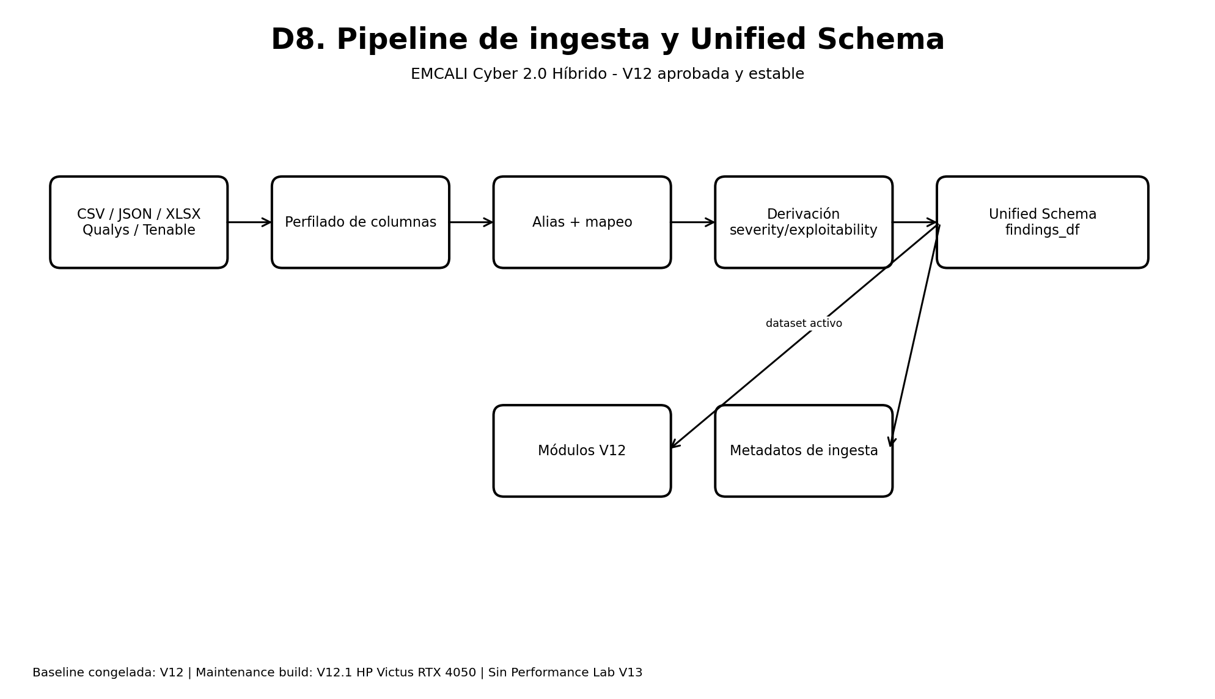
Fig. 4. Pipeline de ingesta, normalización y Unified Schema.

C. Motor de riesgo
La priorización mantiene el modelo multicriterio documentado, combinando CVSS, EPSS, presencia en KEV, criticidad del activo, exposición e impacto. La ponderación de referencia es configurable y debe calibrarse con evidencia histórica y criterios de negocio antes de utilizarse como modelo productivo.
Variable | Peso de referencia | Interpretación
CVSS | 25 % | Severidad técnica
EPSS | 20 % | Probabilidad de explotación
CISA KEV | 20 % | Explotación conocida
Criticidad | 15 % | Importancia del activo
Exposición | 10 % | Superficie/alcance
Impacto | 10 % | Consecuencia operacional

D. Inferencia híbrida y modelos
El backend local utiliza Ollama, detección de modelos y verificación de disponibilidad. La configuración de referencia de V12 adopta phi3:mini para equipos de recursos limitados y conserva la posibilidad de utilizar Llama 3.1, Mistral y modelos especializados cuando el hardware lo permita. La arquitectura admite proveedores cloud como OpenAI, Gemini y Anthropic bajo configuración explícita. En la baseline, la operación local es preferente y los fallbacks cloud no deben considerarse obligatorios.
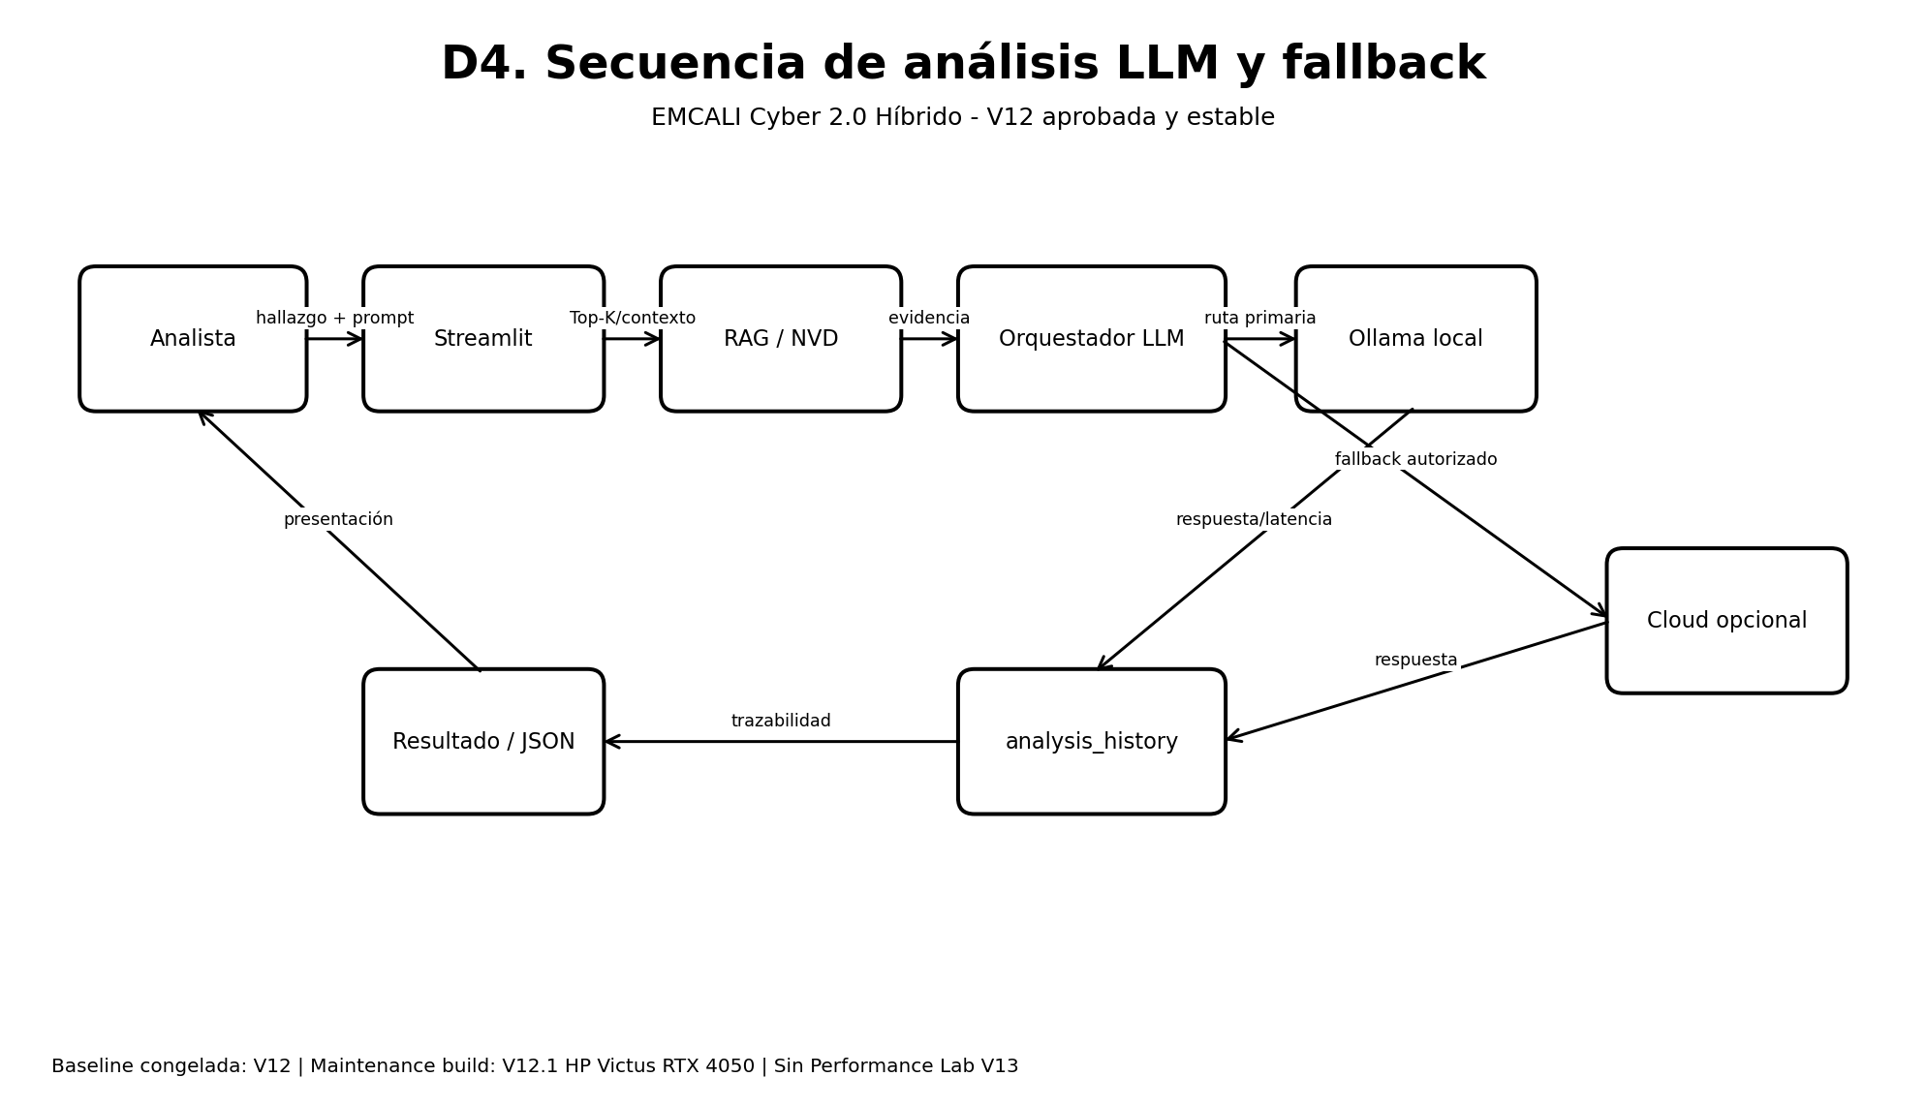
Fig. 5. Secuencia de inferencia local y fallback controlado.

E. Recuperación aumentada por generación (RAG)
RAG incorpora una base de conocimiento local y recuperación semántica Top-K para suministrar contexto antes de generar una respuesta. Puede combinar playbooks defensivos, documentación institucional, CVE/NVD y enriquecimiento externo autorizado. RAG reduce respuestas genéricas, pero no elimina el riesgo de alucinación; la evidencia recuperada y la recomendación deben permanecer sujetas a revisión humana.
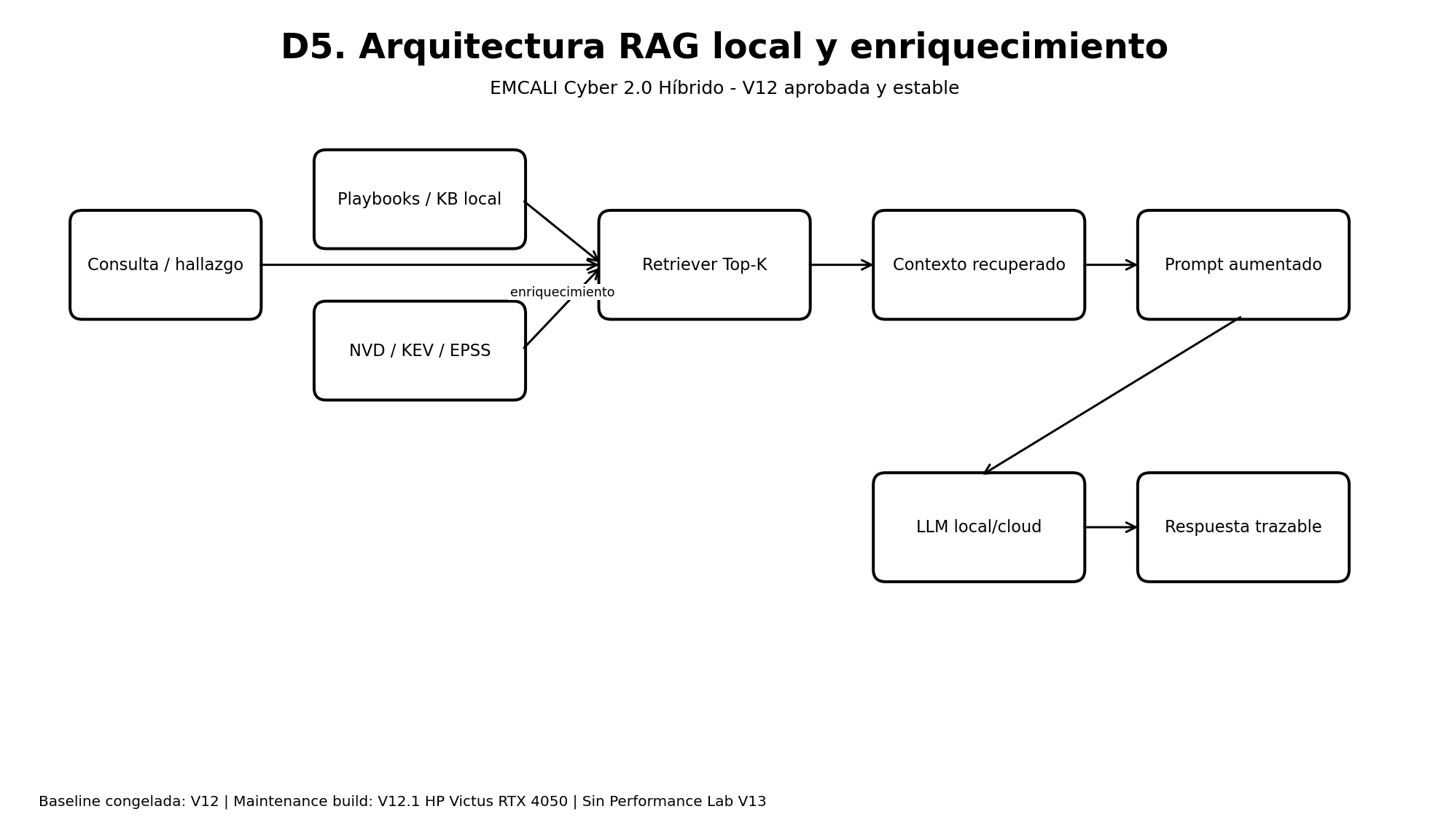
Fig. 6. Arquitectura actualizada del subsistema RAG local.

F. Secuencia de análisis
El ciclo comienza con la selección de un hallazgo normalizado. El sistema calcula o recupera variables de riesgo, consulta contexto RAG, selecciona el backend configurado, construye el prompt enriquecido y genera explicación técnica, prioridad y acciones sugeridas. La salida alimenta analysis_history, métricas, informes y trazabilidad.

G. Implementación
Componente | Tecnología / función V12
Interfaz | Python + Streamlit
Procesamiento | Pandas / JSON / normalizador
LLM local | Ollama; phi3:mini como configuración de referencia
LLM cloud | OpenAI / Gemini / Anthropic, según configuración
RAG | Embeddings + recuperación/vector store local
Persistencia operacional | session_state, archivos estructurados e historiales
Visualización | Streamlit / tablas / gráficos
Aceleración | nvidia-smi, ollama ps, diagnóstico CPU/GPU/VRAM y benchmark
Empaquetado | Windows portable / release limpio / instalador según distribución

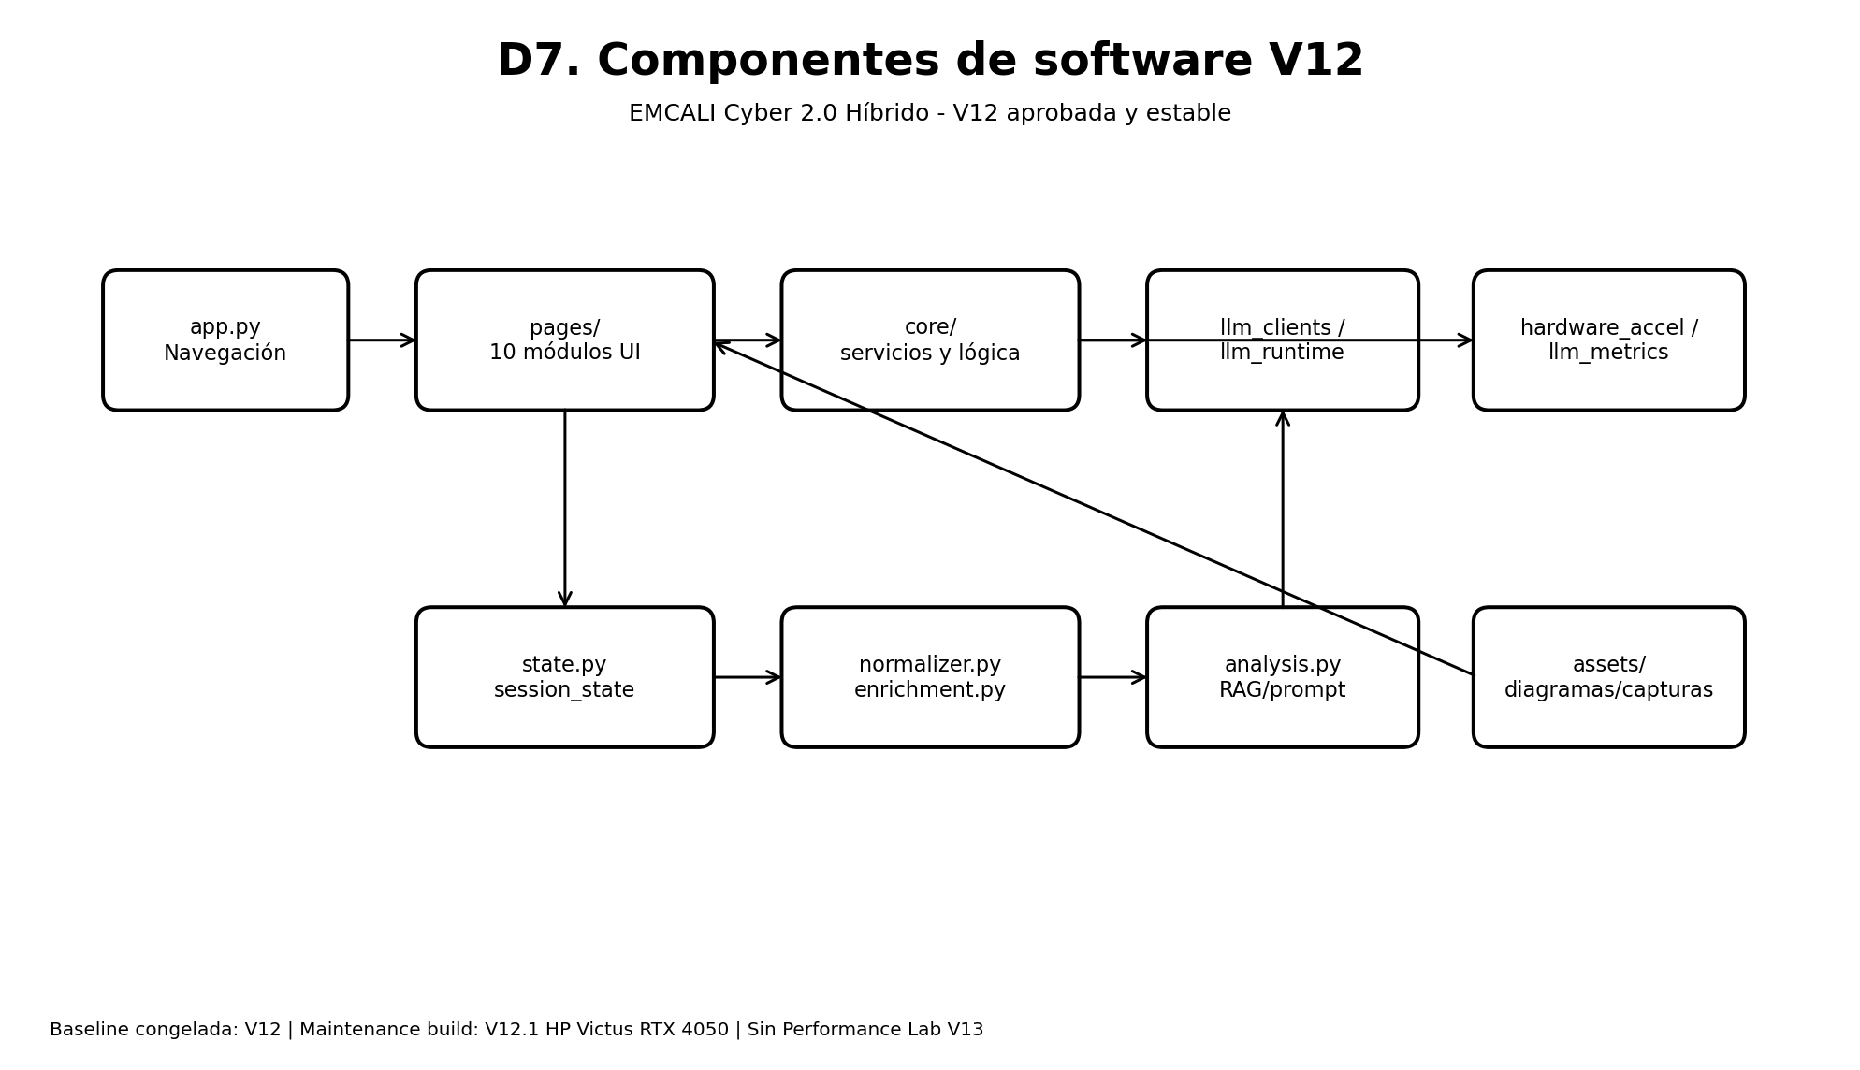
Fig. 7. Componentes de software de EMCALI Cyber 2.0 Híbrido V12.

III. RESULTADOS

A. Módulos funcionales
La V12 aprobada consolida diez módulos: Tablero, Ingesta, Análisis LLM, Riesgo, Remediación, RAG Local, Informes, Métricas LLM, Aceleración IA/GPU y Configuración. La evolución principal consiste en que todos consumen el dataset activo compartido, evitando inconsistencias entre la información cargada, analizada y reportada.
N.º | Módulo | Resultado principal
1 | Tablero | KPIs y estado operativo
2 | Ingesta | Carga, detección y normalización
3 | Análisis LLM | Explicación y recomendación contextual
4 | Riesgo | Priorización multicriterio
5 | Remediación | Acciones sugeridas y validación
6 | RAG Local | Recuperación de evidencia
7 | Informes | Salida técnica/ejecutiva
8 | Métricas LLM | Calidad, latencia y fallback
9 | Aceleración IA/GPU | Hardware, VRAM, uso, modelos y benchmark
10 | Configuración | Backend, modelo y parámetros

B. Comparación temporal del proceso
Se conserva como evidencia histórica del prototipo el rango documentado de 10-30 min para análisis manual por vulnerabilidad frente a aproximadamente 10-60 s en pruebas asistidas. Estos valores no constituyen un SLA productivo ni una garantía de V12: dependen de hardware, modelo, longitud del contexto, disponibilidad del backend y carga de trabajo.

C. Hardware y capacidad de inferencia
Las pruebas históricas incluyeron Lenovo ThinkPad X230, Dell Precision T1650 y HP Z600. Para la estabilización V12/V12.1 se incorporó además la validación sobre HP Victus con GPU NVIDIA RTX 4050. Esta evolución confirma que RAM, VRAM, drivers, cuantización y tamaño del modelo condicionan la inferencia local.
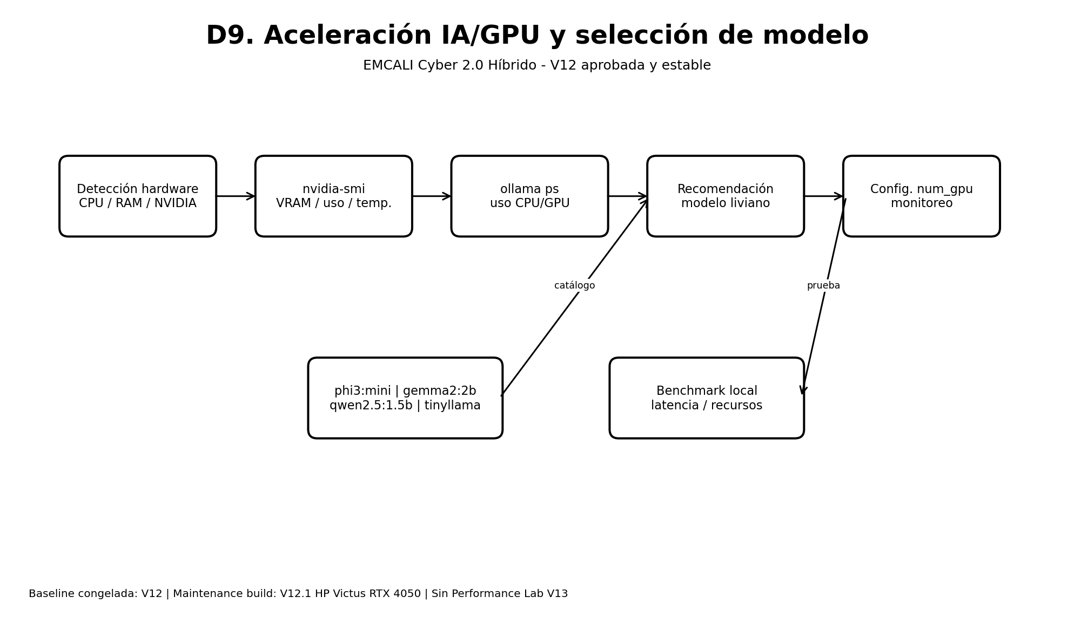
Fig. 8. Diagnóstico de aceleración IA/GPU y selección de modelos en V12.

D. Evolución del prototipo y control de versión
Versión | Aporte principal | Estado
V11 | Base funcional consolidada | Histórica
V12 | Aceleración GPU, modelos livianos, Ollama robusto, RAG y fallback gobernado | APROBADA Y ESTABLE
V12.1 | Maintenance build para compatibilidad/validación HP Victus RTX 4050 | Mantenimiento de V12
V13 | V12 preservada + Performance Lab experimental | Fuera de esta baseline

Para el informe final debe evitarse mezclar resultados de V13 con V12. En particular, Performance Lab se reserva a la línea experimental posterior y no se presenta como funcionalidad de la versión aprobada.

E. Evidencia frente a Proyecto III
Criterio | Evidencia incorporada en V12 | Estado
Arquitectura | Capas, componentes, secuencia y despliegue | Cumplido
Datos | Ingesta, normalización y fuentes externas | Cumplido
IA aplicada | LLM local/cloud + RAG | Cumplido
Prototipo | 10 módulos integrados y flujo end-to-end | Cumplido
Evaluación | Métricas LLM + diagnóstico/benchmark local de aceleración | Avanzado
MLOps/CI-CD | Diseño y ruta de implementación | Pendiente de cierre productivo
Validación cuantitativa | Requiere ground truth y benchmark repetible | Pendiente

F. Verificación de la baseline V12
La revisión técnica de la baseline estable verificó la estructura principal app.py/core/pages/assets, la presencia del módulo Aceleración IA/GPU y la separación respecto de V13. La verificación sintáctica reportó 23 archivos Python compilables sin errores. Este resultado evidencia integridad de ingeniería del release, pero no debe interpretarse como una medida de precisión o calidad estadística del LLM.
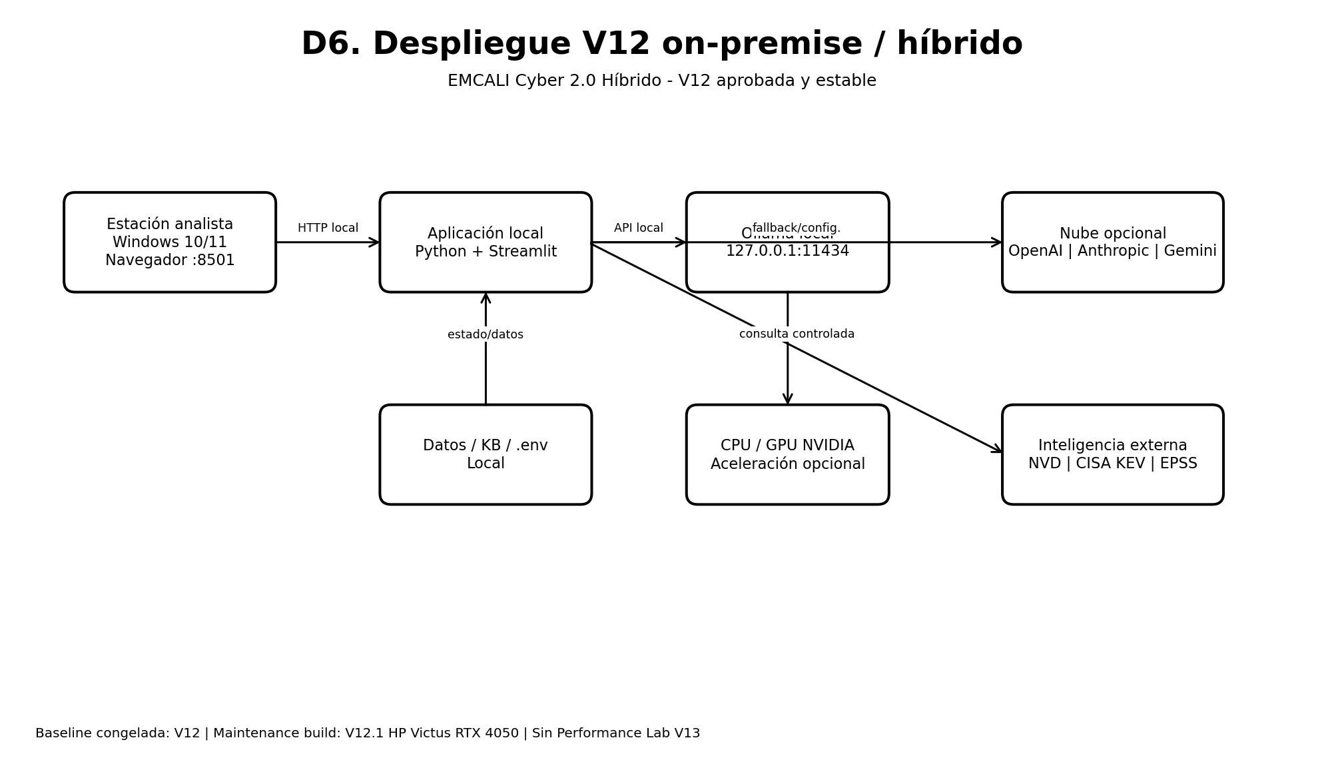
Fig. 9. Despliegue on-premise e híbrido de V12.

IV. DISCUSIÓN
Los resultados apoyan la viabilidad de una arquitectura local-first para gestión asistida de vulnerabilidades. El beneficio no es únicamente la reducción potencial del tiempo de análisis: la plataforma centraliza fuentes heterogéneas, normaliza datos, explicita criterios de priorización y mantiene una ruta local de inferencia.
La incorporación de Aceleración IA/GPU en V12 fortalece la reproducibilidad operacional, porque permite observar si el runtime está utilizando CPU o GPU, estimar restricciones de VRAM y seleccionar modelos acordes con el hardware. Esta capacidad es especialmente relevante en escenarios de soberanía digital y reutilización de estaciones de trabajo heterogéneas.
RAG aporta contexto técnico recuperable y trazable, pero su calidad depende del corpus, chunking, embeddings, recuperación, versionado y evaluación. Por ello, las recomendaciones de remediación deben mantenerse bajo revisión humana y sujetas a los controles de cambio del SGSI.
Las limitaciones metodológicas siguen siendo la ausencia de un ground truth suficientemente amplio, pruebas de carga formales, RBAC empresarial, gestión centralizada de secretos, observabilidad completa, CI/CD y MLOps. Estas limitaciones se mantienen como líneas de maduración y no invalidan el objetivo de V12 como prototipo académico estable.
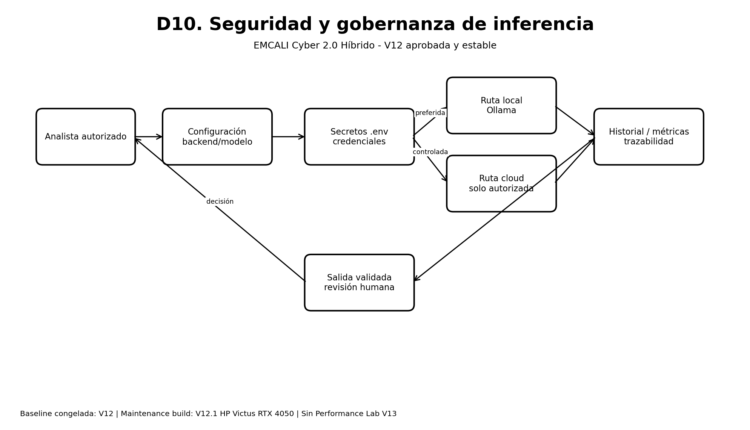
Fig. 10. Seguridad y gobernanza de inferencia en la baseline V12.

V. CONCLUSIONES
- EMCALI Cyber 2.0 Híbrido V12 materializa un flujo end-to-end que conecta ingesta, normalización, enriquecimiento, análisis LLM, riesgo, remediación, RAG, informes, métricas y aceleración IA/GPU.
- La inferencia local mediante Ollama es técnicamente viable y reduce dependencia de nube; los modelos livianos son determinantes en hardware limitado.
- El modelo híbrido aporta resiliencia mediante una ruta local preferente y fallbacks cloud controlados, sin convertir la nube en requisito obligatorio.
- RAG mejora el contexto técnico y la trazabilidad, pero requiere corpus gobernado, evaluación formal y revisión humana.
- El motor multicriterio CVSS-EPSS-KEV-criticidad-exposición-impacto constituye una base explicable de priorización, pendiente de calibración con evidencia histórica.
- La baseline V12 debe mantenerse congelada para el informe final; V13 y Performance Lab deben documentarse separadamente como evolución experimental.

APÉNDICE A. PLAN DE VALIDACIÓN PARA NIVEL AVANZADO
Actividad | Métrica / evidencia esperada
Dataset de referencia | CVE/hallazgos etiquetados y validados por expertos
Benchmark LLM | Latencia, tokens, RAM/VRAM, consistencia y calidad
Evaluación RAG | Precision@k, Recall@k, groundedness y revisión humana
Pruebas de carga | Usuarios concurrentes, throughput, p95/p99
MLOps | Versionado de modelo, prompt, corpus y configuración
CI/CD | Build, pruebas, análisis de seguridad y despliegue reproducible
Seguridad | RBAC, secretos, auditoría y segregación de ambientes

APÉNDICE B. CONTROL DE CONFIGURACIÓN V12
Elemento | Baseline V12
Backend local | Ollama
Modelo de referencia | phi3:mini
Interfaz | Streamlit / localhost:8501
Endpoint Ollama habitual | 127.0.0.1:11434
Fallback | Controlado por configuración; cloud no obligatorio
Aceleración | Diagnóstico NVIDIA/CPU, VRAM, uso y benchmark local
Estado documental | Aprobada y estable
Performance Lab | No incluido; corresponde a V13

REFERENCIAS
[1] ISO/IEC, ISO/IEC 27001:2022, Information security management systems - Requirements, 2022.
[2] NIST, Cybersecurity Framework (CSF) 2.0, 2024.
[3] NIST, SP 800-40 Rev. 4, Guide to Enterprise Patch Management Planning, 2022.
[4] FIRST, Common Vulnerability Scoring System (CVSS) v4.0 Specification, 2023.
[5] FIRST, Exploit Prediction Scoring System (EPSS), documentation and model.
[6] CISA, Known Exploited Vulnerabilities Catalog.
[7] NIST, National Vulnerability Database (NVD).
[8] MITRE, Common Vulnerabilities and Exposures (CVE) Program.
[9] OWASP Foundation, vulnerability management and GenAI/LLM security resources.
[10] Ollama, Documentation for local large language model execution.
[11] P. Lewis et al., Retrieval-Augmented Generation for Knowledge-Intensive NLP Tasks, NeurIPS, 2020.
[12] Microsoft, Phi-3 Technical Report, 2024.
[13] Meta AI, Llama 3 model documentation.
[14] Mistral AI, model documentation.
[15] NIST, AI Risk Management Framework (AI RMF 1.0), 2023.
[16] ISO/IEC, ISO/IEC 23894:2023, Artificial intelligence - Guidance on risk management.
[17] MITRE, CWE - Common Weakness Enumeration.
[18] MITRE, ATT&CK Knowledge Base.
[19] Documentación interna EMCALI Cyber 2.0 Híbrido V12, baseline aprobada y estable, 2026.

